
Иркутская область

ДУМА ШЕЛЕХОВСКОГО МУНИЦИПАЛЬНОГО РАЙОНА

Р Е Ш Е Н И Е

От 25.05.2023 №17-рд | Принято на 4 заседании Думы
 | «25» мая 2023 года

О рассмотрении Отчета о деятельности
Контрольно-ревизионной палаты
Шелеховского района за 2022 год

В соответствии со статьей 21 Положения о Контрольно-ревизионной палате Шелеховского района, утвержденного решением Думы Шелеховского муниципального района от 28.10.2021 № 39-рд, руководствуясь статьей 25 Устава Шелеховского района, статьей 5 Регламента Думы Шелеховского муниципального района,

Д У М А Р Е Ш И Л А:

1. Принять к сведению прилагаемый Отчет о деятельности Контрольно-ревизионной палаты Шелеховского района за 2022 год.
2. Опубликовать Отчет о деятельности Контрольно-ревизионной палаты Шелеховского района за 2022 год в газете «Шелеховский вестник» и разместить на официальном сайте Администрации Шелеховского муниципального района в информационно-телекоммуникационной сети «Интернет».

Председатель Думы Шелеховского
муниципального района Ф.С. Саломатов

Приложение
к решению Думы Шелеховского
муниципального района
от 25.05.2023 №17-рд

ОТЧЕТ
О ДЕЯТЕЛЬНОСТИ КОНТРОЛЬНО-РЕВИЗИОННОЙ ПАЛАТЫ
ШЕЛЕХОВСКОГО РАЙОНА ЗА 2022 ГОД

1. ОСНОВНЫЕ РЕЗУЛЬТАТЫ ДЕЯТЕЛЬНОСТИ КОНТРОЛЬНО-РЕВИЗИОННОЙ ПАЛАТЫ ШЕЛЕХОВСКОГО РАЙОНА В 2022 ГОДУ

Отчет о деятельности Контрольно-ревизионной палаты Шелеховского района за 2022 год подготовлен в соответствии с требованиями Федерального закона от 07.02.2011 №6-ФЗ «Об общих принципах организации и деятельности контрольно-счетных органов субъектов Российской Федерации и муниципальных образований» (далее – Федеральный закон № 6-ФЗ) и статьей 21 Положения о Контрольно-ревизионной палате Шелеховского района (далее – КРП района, Палата), утвержденного решением Думы Шелеховского муниципального района (далее – Дума района) от 28.10.2021 № 39-рд.
В отчете о деятельности КРП района за 2022 год представлены основные итоги деятельности Палаты и результаты проведенных контрольных и экспертно-аналитических мероприятий, дан анализ по другим направлениям деятельности: информационной, организационной, методологической.
Деятельность КРП района в 2022 году осуществлялась на основе годового плана деятельности, сформированного с учетом необходимости обеспечения всестороннего системного контроля за формированием, управлением и распоряжением бюджетными средствами Шелеховского района, муниципальной собственностью района и выполнением полномочий, предусмотренных Федеральным законом № 6-ФЗ для контрольно-счетных органов.
В рамках предварительного, текущего и последующего контроля КРП района в течение отчетного периода проведен комплекс контрольных и экспертно-аналитических мероприятий, в том числе мероприятия по контролю за исполнением бюджета Шелеховского района (далее – районный бюджет); по подготовке экспертиз проектов решений о бюджете; мониторинг реализации мероприятий муниципальных программ и т.д.
По Соглашениям о передаче полномочий по организации осуществления внешнего муниципального финансового контроля (далее – Соглашение о передаче полномочий) палата осуществляла контрольные и экспертно – аналитические мероприятия в поселениях Шелеховского района.
Особое внимание в деятельности Палаты уделено контролю и анализу реализации национальных проектов, исполнению Указов Президента Российской Федерации.
Кроме плановых мероприятий, палата проводила контрольные и экспертно-аналитические мероприятия на основе запросов. В 2022 году в КРП района поступил 51 запрос, в том числе: от Думы района - 1, от Мэра района – 31, ОМВД России по Шелеховскому району - 4, Ассоциации муниципальных образований Иркутской области – 9, поселений Шелеховского района - 6.
Обоснование проведения контрольных и экспертно - аналитических мероприятий представлено на диаграмме 1:
Диаграмма 1

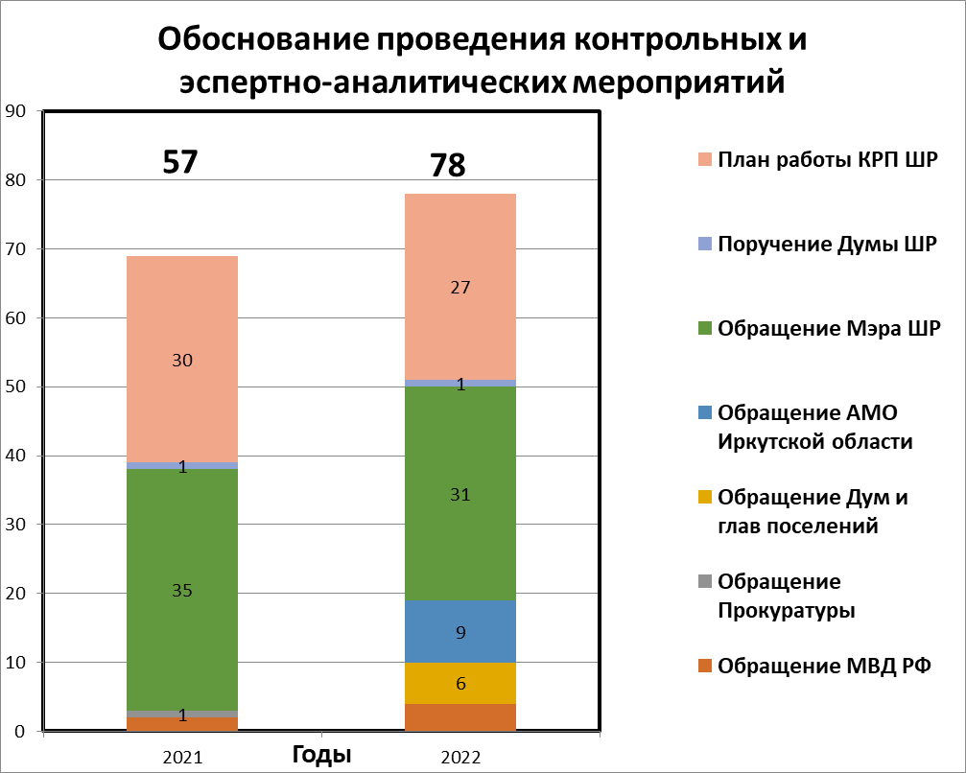

Кроме проведения контрольных и экспертно-аналитических мероприятий, в установленные сроки по запросам подготовлена информация:
1) для Думы района - об условиях оплаты труда в общеобразовательных организациях;
2) для Ассоциации муниципальных образований Иркутской области - по реализации Федерального закона от 01.07.2021 № 255-ФЗ «О внесении изменений в Федеральный закон «Об общих принципах организации и деятельности контрольно-счетных органов субъектов Российской Федерации и муниципальных образований»;
3) для КСП Иркутской области:
мониторинг реализации мероприятия по модернизации школьных систем образования, в том числе мероприятий по проведению капитального ремонта общеобразовательных учреждений в муниципальной программе;
мониторинг состояния местного самоуправления в Российской Федерации и выработки предложений по совершенствованию правового регулирования организации и осуществления местного самоуправления;
предложения по совершенствованию законодательства о деятельности контрольно-счетных органов;
информация для проведения анализа проекта закона Иркутской области «О внесении изменения в пункт 2 статьи 2 Закона Иркутской области «О признании утратившим силу пунктов 2 и 3 части 1 статьи 2 Закона Иркутской области «О налоге на имущество организаций»;
анализ проблем создания мест (площадок) накопления ТБО;
4) для администраций поселений - рекомендации по организации внутреннего финансового аудита.
В соответствии с планом работы КРП района на 2022 год и поступившими запросами проведено всего 78 контрольных и экспертно-аналитических мероприятий, в том числе 11 проверок, 16 экспертно-аналитических мероприятий, 51 экспертиза проектов МПА, по результатам которых составлен 81 выходной документ, в том числе: 57 заключений, 3 отчета, 11 актов, 10 информационно-аналитических записок. Кроме этого, составлено 9 представлений о принятии мер по устранению выявленных нарушений (5 – по результатам внешней проверки, 1 – по результатам экспертизы проектов бюджетов поселений, 3 - по результатам контрольных мероприятий).

II. КОНТРОЛЬНАЯ ДЕЯТЕЛЬНОСТЬ КРП РАЙОНА
Всего при проведении контрольных и экспертно-аналитических мероприятий (за исключением экспертиз проектов МПА) охвачено 17 объектов, в том числе: органов местного самоуправления и их структурных подразделений Шелеховского муниципального района – 9, муниципальных унитарных предприятий – 1, органов местного самоуправления поселения - 7.
Объем проверенных в ходе контрольных мероприятий средств (за исключением внешней проверки), составил 81717,4 тыс. рублей.
Расшифровка объектов контрольных и экспертно-аналитических мероприятий (за исключением экспертиз проектов МПА) мероприятий представлена в таблице 1:
Таблица 1
Объекты контроля | Количество проверок
Объекты контроля | 2018 год | 2019 год | 2020 год | 2021  год | 2022  год
Администрация Шелеховского муниципального района и ее структурные подразделения | 8 | 8 | 10 | 8 | 9
Муниципальные бюджетные и казенные учреждения | 1 | 4 | 2 | 1
Городские и сельские поселения | 14 | 5 | 6 | 2 | 7
Муниципальные унитарные предприятия |  |  |  | 1 | 1
Иные*
ИТОГО | 23 | 17 | 18 | 13 | 17

Контрольные мероприятия осуществлялись по разным направлениям:
в сфере управления и распоряжения имуществом, находящимся в муниципальной собственности;
финансово-хозяйственной деятельности муниципального унитарного предприятия;
реализация национальных проектов на территории района;
соблюдение законодательства при осуществлении полномочий поселениями района.
В ходе подготовки заключения на отчет Администрации Шелеховского муниципального района об исполнении районного бюджета за 2022 год проведена проверка бюджетной отчетности 8 главных администраторов средств районного бюджета.
В соответствии с требованиями ст. 15 Положения о КРП района материалы проверок и экспертно-аналитических мероприятий направлялись в Думу района и Мэру района.
В соответствии с соглашениями о передаче полномочий отчеты и заключения по результатам проведенных мероприятий направлялись представительным органам поселений Шелеховского района.
Кроме этого, направлено 7 материалов проверок КРП района в надзорные и правоохранительные органы.
Для учета и обобщения информации о результатах контрольных мероприятий КРП района используется Классификатор нарушений, выявляемых в ходе внешнего государственного аудита (контроля) (утвержден постановлением Коллегии Счетной палаты Российской Федерации от 21.12.2021 № 14ПК «О внесении изменений в приложение № 28 к стандарту внешнего государственного аудита (контроля) СГА 101 «Общие правила проведения контрольного мероприятия» (далее – Классификатор).
С учетом Классификатора в 2022 году выявлено нарушений на общую сумму 79 983,3 тыс. рублей. Наибольший объем нарушений приходится на нарушения ведения бухгалтерского учета, составления и представления бухгалтерской (финансовой) отчетности: 33 715,5 тыс. рублей.
Кроме того, установлены нарушения:
нецелевое использование бюджетных средств: 509,1 тыс. рублей;
при формировании и исполнении бюджетов: 11 766,4 тыс. рублей;
в сфере управления и распоряжения государственной (муниципальной) собственностью: 27 859,5 тыс. рублей;
при осуществлении муниципальных закупок и закупок отдельными видами юридических лиц: 71,9 тыс. рублей;
неэффективное использование бюджетных средств, в сумме 587,5 тыс. рублей;
иные нарушения: 5 473,4 тыс. рублей.
Удельный вес выявленных нарушений приведен на диаграмме 2:
Диаграмма 2
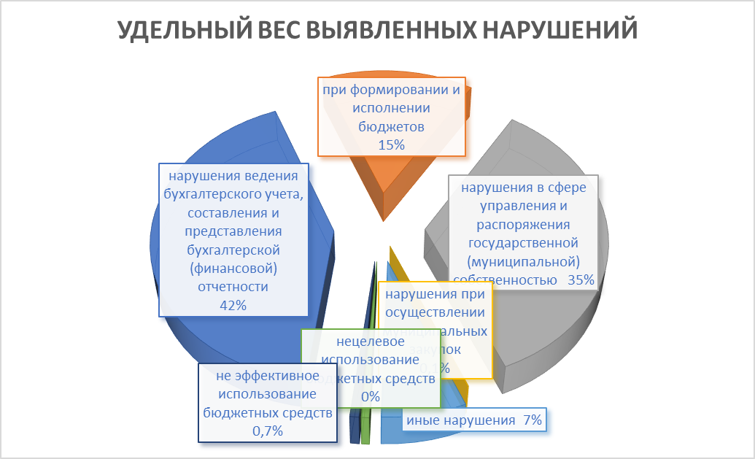

Перечень контрольных мероприятий КРП района, проведенных в 2022 году представлен в Приложении к настоящему отчету.

3. ЭКСПЕРТНО – АНАЛИТИЧЕСКАЯ ДЕЯТЕЛЬНОСТЬ

Экспертно-аналитическая деятельность осуществлялась в соответствии с планами работы на 2022 год, обращениями Мэра района, Глав поселений. Всего было составлено 51 заключение (по результатам экспертиз проектов МПА), 10 информационно – аналитических записок.
Одно из основных направлений экспертно – аналитической работы – экспертиза проектов решений Думы района и Дум поселений Шелеховского района о бюджете. Всего по данному направлению подготовлено 16 заключений, что составляет 26,2% к общему объему выходных документов.
Значительный удельный вес в общем объеме данной работы занимают экспертизы проектов постановлений Администрации Шелеховского муниципального района о внесении изменений в муниципальные программы и ведомственные целевые программы –35 экспертиз, или 57,4% от общего числа экспертиз.
Ежеквартально проводился анализ исполнения районного бюджета - за 1 квартал, 1 полугодие и 9 месяцев 2022 года. Кроме этого, проведен анализ исполнения бюджета за 1 полугодие 2022 года Большелугского, Олхинского, Баклашинского, Подкаменского и Шаманского сельских поселений.
В соответствии с планом работы на 2022 год проведены экспертно-аналитические мероприятия:
анализ исполнения дорожного фонда Шелеховского района за 1 полугодие 2022 года»;
мониторинг соблюдения требований федерального законодательства в сфере закупок в Шелеховском районе.
Перечень экспертно-аналитических мероприятий КРП района, проведенных в 2022 году, представлен в Приложении к настоящему отчету.
По результатам проведенных экспертно-аналитических мероприятий КРП района отмечено 69 замечаний, по каждому из них подготовлены предложения и рекомендации. Муниципальными учреждениями в 2022 году реализовано 49 предложений и рекомендаций КРП района.

4. ПРИНЯТЫЕ МЕРЫ ПО УСТРАНЕНИЮ ВЫЯВЛЕННЫХ НАРУШЕНИЙ
ПО РЕЗУЛЬТАТАМ ПРОВЕДЕННЫХ КОНТРОЛЬНЫХ МЕРОПРИЯТИЙ
КРП РАЙОНА

По результатам проведения контрольных мероприятий органами местного самоуправления Шелеховского района и их структурными подразделениями, поселениями Шелеховского района принят ряд мер для устранения выявленных нарушений и замечаний.
Контроль со стороны КРП района за реализацией материалов проверок и устранением нарушений и замечаний осуществлялся путем запросов информации от объектов проверок о принятых мерах и путем проведения перепроверок.
По результатам контрольных и экспертно-аналитических мероприятий устранено выявленных нарушений на общую сумму 34 509,0 тыс. рублей.
Согласно информации о мерах, принятых по представлениям КРП, главными распорядителями бюджетных средств издавались распоряжения о рассмотрении результатов контрольных мероприятий, утверждались планы мероприятий по устранению нарушений в установленные сроки, все факты нарушений отрабатывались руководителями с сотрудниками учреждений.
В результате внесены изменения в муниципальные правовые акты, проведена работа по приведению в соответствие с требованиями НПА реестров муниципального имущества, реестра арендной платы, внесены изменения в бюджетную отчетность.

5. ИНФОРМАЦИОННАЯ, МЕТОДИЧЕСКАЯ ДЕЯТЕЛЬНОСТЬ КРП РАЙОНА
Информационная деятельность КРП района в 2022 году осуществлялась по следующим направлениям: предоставление Думе района, представительным органам городских и сельских поселений, Мэру района и главам поселений, заключений о результатах контрольных и экспертно-аналитических мероприятий, размещение информации о деятельности Палаты в сети Интернет (на официальном сайте КРП района: http://shel.irksp.ru/; на странице КРП района в социальной сети «ВКонта́кте»; в кроссплатформенной системе мгновенного обмена сообщениями (мессенджер) «Telegram»); подготовка и направление Думе района, Мэру района отчета о деятельности палаты за 2021 год; обобщение результатов и подготовка информационно - аналитических записок по осуществлению деятельности КРП района.
Одним из важнейших принципов, на основании которого действует Палата, является принцип гласности, закрепленный в статье 4 Федерального закона №6-ФЗ. Реализация указанного принципа осуществлялась посредством размещения на официальном интернет-сайте КРП района информационных сообщений о результатах контрольных и экспертно-аналитических мероприятий.
В соответствии с требованиями Федерального закона № 6-ФЗ и Положением о Контрольно-ревизионной палате Шелеховского района был подготовлен и направлен Думе района, Мэру района отчет о деятельности Палаты за 2021 год. Отчет был заслушан на заседании Думы района и размещен на официальном сайте КРП района.

6. ВНЕШНИЕ СВЯЗИ КОНТРОЛЬНО-РЕВИЗИОННОЙ ПАЛАТЫ
ШЕЛЕХОВСКОГО РАЙОНА

В 2022 году КРП района наряду с контрольной, экспертной и информационно-аналитической работой осуществлялись внешние связи на региональном уровне. Большое внимание уделялось взаимодействию с Контрольно-счетной палатой Иркутской области, Ассоциацией контрольно-счетных органов Иркутской области, с правоохранительными органами.
Сотрудники Палаты принимали участие в видеоконференциях, организованных Советом контрольно-счетных органов при Счетной палате Российской Федерации, КСП Иркутской области, Ассоциацией муниципальных образований Иркутской области.
В 2022 году продолжали действие ранее заключенные соглашения о взаимодействии с правоохранительными органами:

№  п/п | Наименование правоохранительного или надзорного органа | Соглашение (дата заключения, номер)
1. | Прокуратура города Шелехова | Соглашение о взаимодействии от 01.03.2011 б/н
2. | ОМВД России по Шелеховскому району | Соглашение о сотрудничестве и информационном взаимодействии от 14.03.2013 б/н
3. | СО по Шелеховскому району СУ СК РФ по Иркутской области | Соглашение о взаимодействии от 30.06.2014 б/н

В целях развития системы муниципального финансового контроля, повышения качества проведения проверок законности, результативности (эффективности и экономности) использования средств районного бюджета и муниципального имущества с Финансовым управлением Администрации Шелеховского района подписано Соглашение о взаимодействии и координации в процессе осуществления контрольно – ревизионной деятельности.
В целях обмена информацией подписано Соглашение об информационном взаимодействии с Управлением Федерального казначейства по Иркутской области от 07.09.2017 № б/н.
На основании Соглашений о передаче полномочий КРП района проводились проверки и экспертно – аналитические мероприятия в поселениях района.
В рамках указанных соглашений КРП района в течение 2022 года проведены внешние проверки отчетов об исполнении бюджетов поселений за 2021 год, проведена экспертиза проектов бюджетов на 2023 год.

Приложение
к отчету о деятельности
Контрольно-ревизионной палаты
Шелеховского района за 2022 год

Перечень мероприятий КРП района, проведенных в 2022 году

№ п/п |  | Наименование документа
Контрольные мероприятия
1 |  | Акт № 1 от 04.04.2022  по результатам внешней проверки годовой бюджетной отчетности Управления по распоряжению муниципальным имуществом Администрации Шелеховского муниципального района за 2021 год
2 |  | Акт № 2 от 07.04.2022  по результатам контрольного мероприятия «Проверка соблюдения установленного порядка управления и распоряжения имуществом, находящимся в муниципальной собственности Шелеховского района»
3 |  | Акт № 3 от 12.04.2022  по результатам внешней проверки годовой бюджетной отчетности Управления территориального развития и обустройства Администрации Шелеховского муниципального района за 2021 год
4 |  | Акт № 4 от 14.04.2022  по результатам внешней проверки годовой бюджетной отчетности Управления образования Администрации Шелеховского муниципального района за 2021 год
5 |  | Акт № 5 от 13.04.2022  по результатам внешней проверки годовой бюджетной отчетности Отдела культуры Администрации Шелеховского муниципального района за 2021 год
6 |  | Акт № 6 от 14.04.2022  по результатам внешней проверки годовой бюджетной отчетности Отдела по молодежной политике и спорту Администрации Шелеховского муниципального района за 2021 год
7 |  | Акт № 7 от 14.04.2022  по результатам внешней проверки годовой бюджетной отчетности Финансового управления Администрации Шелеховского муниципального района за 2021 год
8 |  | Акт № 8 от 14.04.2022  по результатам внешней проверки годовой бюджетной отчетности Администрации Шелеховского муниципального района за 2021 год
9 |  | Акт № 9 от 16.06.2022 (Отчет № 1 от 23.06.2022)  по результатам контрольного мероприятия «Проверка финансово-хозяйственной деятельности муниципального унитарного предприятия «Центральная районная аптека № 167» за 2021 год».
10 | Акт № 10 от 25.11.2022 (Отчет № 3 от 06.12.2022)  по результатам контрольного мероприятия «Проверка финансово-хозяйственной деятельности Администрации Большелугского сельского поселения» за 2021 год и истекший период 2022 года.
11 | Акт № 1 от 24.01.2023 (Отчет № 1от 07.02.2023)  по результатам контрольного мероприятия «Проверка эффективности планирования, законности и результативности использования бюджетных средств в 2019-2021 годах, истекшем периоде 2022 года на создание мест (площадок) накопления твердых коммунальных отходов и реализацию мероприятий регионального проекта «Комплексная система обращения с твердыми коммунальными отходами»
Экспертно-аналитические мероприятия (за исключением экспертиз проектов МПА)
1 |  | Заключение № 11 от 15.04.2022  по результатам внешней проверки годового отчета об исполнении бюджета Олхинского муниципального образования за 2021 год
2 |  | Заключение № 15 от 26.04.2022  по результатам внешней проверки годового отчета об исполнении бюджета Шелеховского муниципального района за 2021 год
3 |  | Заключение № 17 от 29.04.2022  по результатам внешней проверки годового отчета об исполнении бюджета Баклашинского муниципального образования за 2021 год
4 |  | Заключение № 18 от 29.04.2022  по результатам внешней проверки годового отчета об исполнении бюджета Шаманского муниципального образования за 2021 год
5 |  | Заключение № 19 от 29.04.2022  по результатам внешней проверки годового отчета об исполнении бюджета Большелугского муниципального образования за 2021 год
6 |  | Заключение № 20 от 29.04.2022  по результатам внешней проверки годового отчета об исполнении бюджета Подкаменского муниципального образования за 2021 год
Экспертно-аналитические мероприятия (экспертиза проектов МПА)
1 |  | Заключение № 1 от 24.01.2022  по результатам экспертизы проекта постановления Администрации Шелеховского муниципального района «О внесении изменения в ведомственную целевую программу «Обеспечение детей дошкольного и школьного возрастов местами в образовательных организациях Шелеховского района» на 2022-2024 годы
2 |  | Заключение № 2 от 25.01.2022  по результатам экспертизы проекта постановления Администрации Шелеховского муниципального района «О внесении изменений в постановление Администрации Шелеховского муниципального района от 18.12.2018 № 841-па»
3 |  | Заключение № 3 от 27.01.2022  по результатам экспертизы проекта постановления Администрации Шелеховского муниципального района «О внесении изменения в ведомственную целевую программу «Развитие социальной и инженерной инфраструктуры в муниципальных образовательных организациях Шелеховского района» на 2019-2021 годы»
4 |  | Заключение № 4 от 01.02.2022  по результатам экспертизы проекта постановления Администрации Шелеховского муниципального района «О внесении изменений в муниципальную программу «Совершенствование сферы образования на территории Шелеховского района»
5 |  | Заключение № 5 от 02.02.2022  по результатам экспертизы проекта постановления Администрации Шелеховского муниципального района «О внесении изменений в постановление Администрации Шелеховского муниципального района от 10.01.2020 № 6-па»
6 |  | Заключение № 6 от 02.02.2022  по результатам экспертизы проекта постановления Администрации Шелеховского муниципального района «О внесении изменений в муниципальную программу «Совершенствование механизмов управления развитием Шелеховского района»
7 |  | Заключение № 7 от 16.03.2022  по результатам экспертизы проекта постановления Администрации Шелеховского муниципального района «О внесении изменений в муниципальную программу «Совершенствование сферы образования на территории Шелеховского района»
8 |  | Заключение № 8 от 16.03.2022  по экспертизе проекта постановления Администрации Шелеховского муниципального района «О внесении изменений в постановление Администрации Шелеховского муниципального района от 10.01.2020 № 6-па»
9 |  | Заключение № 9 от 24.03.2022  по результатам экспертизы проекта решения Думы Шелеховского муниципального района «О внесении изменений в решение Думы Шелеховского муниципального района от 23.12.2021 № 46-рд «О бюджете Шелеховского района на 2022 год и на плановый период 2023 и 2024 годов»
10 |  | Заключение № 10 от 14.04.2022  по результатам экспертизы проекта постановления Администрации Шелеховского муниципального района «О внесении изменений в постановление Администрации Шелеховского муниципального района от 10.01.2020 № 6-па»
11 |  | Заключение № 12 от 20.04.2022  по результатам экспертизы проекта постановления Администрации Шелеховского муниципального района «О внесении изменений в МП" Совершенствование механизмов управления развития Шелеховского района»
12 |  | Заключение № 13 от 20.04.2022  по результатам экспертизы проекта постановления Администрации Шелеховского муниципального района «О внесении изменений в ВЦП «Обеспечение детей дошкольного и школьного возраста местами в ОО ШР» на 2022-2024 годы
13 |  | Заключение № 14 от 22.04.2022  по результатам экспертизы проекта постановления Администрации Шелеховского муниципального района «О внесении изменений в муниципальную программу «Совершенствование сферы образования на территории Шелеховского района»
14 |  | Заключение № 16 от 29.04.2022  по результатам экспертизы проекта постановления Администрации Шелеховского муниципального района «О внесении изменений в муниципальную программу «Обеспечение комплексных мер безопасности на территории Шелеховского района» на 2019-2030 годы
15 |  | Заключение № 21 от 25.05.2022  по результатам экспертизы проекта постановления Администрации Шелеховского муниципального района «О внесении изменений в муниципальную программу «Обеспечение комплексных мер безопасности на территории Шелеховского района» на 2019-2030 годы
16 |  | Заключение № 22 от 06.07.2022  по результатам экспертизы проекта решения Думы Шелеховского муниципального района «О внесении изменений в решение Думы Шелеховского муниципального района от 23.12.2021 № 46-рд «О бюджете Шелеховского района на 2022 год и на плановый период 2023 и 2024 годов»
17 |  | Заключение № 23 от 12.07.2022  по результатам экспертизы проекта решения Думы Олхинского сельского поселения «О внесении изменений и дополнений в решение Думы Олхинского сельского поселения от 16.12.2021 № 182-рд «О бюджете Олхинского сельского поселения на 2022 год и плановый период 2023 и 2024 годов»
18 |  | Заключение № 24 от 13.07.2022  по результатам экспертизы проекта решения Думы Олхинского сельского поселения «О внесении изменений и дополнений в решение Думы Олхинского сельского поселения от 25.10.2018 №56-рд «Об утверждении Положения о бюджетном процессе в Олхинском муниципальном образовании»
19 |  | Заключение № 25 от 01.08.2022  по результатам экспертизы проекта постановления Администрации Шелеховского муниципального района «О внесении изменений в постановление Администрации Шелеховского муниципального района от 10.01.2020 № 6-па» (ВЦП «Развитие социальной и инженерной инфраструктуры в муниципальных образовательных организациях Шелеховского района» на 2022-2024 годы)
20 |  | Заключение № 26 от 02.08.2022  по результатам экспертизы проекта постановления Администрации Шелеховского муниципального района «О внесении изменений в муниципальную программу «Совершенствование сферы образования на территории Шелеховского района»
21 |  | Заключение № 27 от 03.08.2022  по результатам экспертизы проекта постановления Администрации Баклашинского муниципального образования «О внесении изменений в муниципальную программу «Развитие культуры в Баклашинском сельском поселении на 2022-2026 годы»
22 |  | Заключение № 28 от 03.08.2022  по результатам экспертизы проекта постановления Администрации Баклашинского муниципального образования «О внесении изменений в муниципальную программу «Благоустройство территории Баклашинского сельского поселения на 2022-2026 годы»
23 |  | Заключение № 29 от 03.08.2022  по результатам экспертизы проекта постановления Администрации Баклашинского муниципального образования «О внесении изменений в муниципальную программу «Обеспечение первичных мер пожарной безопасности на территории Баклашинского муниципального образования» на 2022-2026 годы»
24 |  | Заключение № 30 от 08.08.2022  по результатам экспертизы проекта постановления Администрации Шелеховского муниципального района «О внесении изменений в муниципальную программу «Совершенствование механизмов управления развитием Шелеховского района»
25 |  | Заключение № 31 от 10.08.2022  по результатам экспертизы проекта постановления Администрации Шелеховского муниципального района «О внесении изменения в ведомственную целевую программу «Обеспечение детей дошкольного и школьного возрастов местами в образовательных организациях Шелеховского района» на 2022-2024 годы
26 |  | Заключение № 32 от 25.08.2022  по результатам экспертизы проекта постановления Администрации Шелеховского муниципального района «О внесении изменений в муниципальную программу «Обеспечение комплексных мер безопасности на территории Шелеховского района» на 2019-2030 годы»
27 |  | Заключение № 33 от 29.08.2022  по результатам экспертизы проекта постановления Администрации Шелеховского муниципального района «О внесении изменения в ведомственную целевую программу «Обеспечение детей дошкольного и школьного возрастов местами в образовательных организациях Шелеховского района» на 2022-2024 годы
28 |  | Заключение № 34 от 31.08.2022  по результатам экспертизы проекта постановления Администрации Шелеховского муниципального района «О внесении изменений в постановление Администрации Шелеховского муниципального района от 10.01.2020 № 6-па»
29 |  | Заключение № 35 от 31.08.2022  по результатам экспертизы проекта постановления Администрации Шелеховского муниципального района «О внесении изменений в муниципальную программу «Совершенствование сферы образования на территории Шелеховского района»
30 |  | Заключение № 36 от 19.09.2022  по результатам экспертизы проекта постановления Администрации Шелеховского муниципального района «О внесении изменений в постановление Администрации Шелеховского муниципального района от 18.12.2018 № 840-па»
31 |  | Заключение № 37 от 26.09.2022  по результатам экспертизы проекта решения Думы Шелеховского муниципального района «О внесении изменений в решение Думы Шелеховского муниципального района от 23.12.2021 № 46-рд «О бюджете Шелеховского района на 2022 год и на плановый период 2023 и 2024 годов»
32 |  | Заключение № 38 от 27.09.2022  по результатам экспертизы проекта решения Думы Олхинского сельского поселения «О внесении изменений и дополнений в решение Думы Олхинского сельского поселения от 16.12.2021 № 182-рд «О бюджете Олхинского сельского поселения на 2022 год и плановый период 2023 и 2024 годов»
33 |  | Заключение № 39 от 12.10.2022  по результатам экспертизы проекта постановления Администрации Шелеховского муниципального района «О внесении изменений в муниципальную программу «Совершенствование механизмов управления развитием Шелеховского района»
34 |  | Заключение № 40 от 15.10.2022  по экспертизе проекта постановления Администрации Шелеховского муниципального района «О внесении изменений в постановление Администрации Шелеховского муниципального района от 10.01.2020 № 6-па»
35 |  | Заключение № 41 от 24.10.2022  по результатам экспертизы проекта решения Думы Баклашинского сельского поселения «О внесении изменений и дополнений в решение Думы Баклашинсокго сельского поселения от 23.12.2021 № 35-рд «О бюджете Баклашинского муниципального образования на 2022 год и на плановый период 2023 и 2024 годов»
36 |  | Заключение № 42 от 25.10.2022  по экспертизе проекта постановления Администрации Баклашинского муниципального образования «О внесении изменений в муниципальную программу «Развитие дорожного хозяйства на территории Баклашинского муниципального образования» на 2022-2026 годы, утвержденную постановлением Администрации Баклашинского сельского поселения от 22.12.2021 № П-1308/2021
37 |  | Заключение № 43 от 26.10.2022  по результатам экспертизы проекта постановления Администрации Шелеховского муниципального района «О внесении изменения в ведомственную целевую программу «Обеспечение детей дошкольного и школьного возрастов местами в образовательных организациях Шелеховского района» на 2022-2024 годы
38 |  | Заключение № 44 от 27.10.2022  по результатам экспертизы проекта постановления Администрации Шелеховского муниципального района «О внесении изменений в муниципальную программу «Совершенствование сферы образования на территории Шелеховского района»
39 |  | Заключение № 45 от 02.11.2022  по результатам экспертизы проекта постановления Администрации Шелеховского муниципального района «О внесении изменений в муниципальную программу «Обеспечение комплексных мер безопасности на территории Шелеховского района» на 2019-2030 годы
40 |  | Заключение № 46 от 25.11.2022  по результатам экспертизы проекта постановления Администрации Шелеховского муниципального района «О внесении изменений в муниципальную программу «Обеспечение комплексных мер безопасности на территории Шелеховского района» на 2019-2030 годы»
41 |  | Заключение № 47 от 28.11.2022  по результатам экспертизы проекта решения Думы Шелеховского муниципального района «О бюджете Шелеховского района на 2023 год и на плановый период 2024 и 2025 годов»
42 |  | Заключение № 48 от 30.11.2022  по результатам экспертизы проекта решения Думы Шелеховского городского поселения «О бюджете города Шелехова на 2023 год и плановый период 2024 и 2025 годов»
43 |  | Заключение № 49 от 05.12.2022  по результатам экспертизы проекта решения Думы Олхинского муниципального образования «О бюджете Олхинского сельского поселения на 2023 год и плановый период 2024 и 2025 годов»
44 |  | Заключение № 50 от 05.12.2022  по результатам экспертизы проекта решения Думы Большелугского муниципального образования «О бюджете Большелугского муниципального образования на 2023 год и плановый период 2024 и 2025 годов»
45 |  | Заключение № 51 от 05.12.2022  по результатам экспертизы проекта решения Думы Баклашинского сельского поселения «О бюджете Баклашинского муниципального образования на 2023 год и на плановый период 2024 и 2025 годов»
46 |  | Заключение № 52 от 05.12.2022  по результатам экспертизы проекта решения Думы Шаманского сельского поселения «О бюджете Шаманского муниципального образования на 2023 год и на плановый период 2024 и 2025 годов»
47 |  | Заключение № 53 от 05.12.2022  по результатам экспертизы проекта решения Думы Шаманского сельского поселения «О бюджете Шаманского муниципального образования на 2023 год и на плановый период 2024 и 2025 годов»
48 |  | Заключение № 54 от 19.12.2022  по результатам экспертизы проекта решения Думы Шелеховского муниципального района «О внесении изменений в решение Думы Шелеховского муниципального района от 23.12.2021 № 46-рд «О бюджете Шелеховского района на 2022 год и на плановый период 2023 и 2024 годов»
49 |  | Заключение № 55 от 21.12.2022  по результатам экспертизы проекта постановления Администрации Шелеховского муниципального района «О внесении изменений в постановление Администрации Шелеховского муниципального района от 10.01.2020 № 6-па»
50 |  | Заключение № 56 от 23.12.2022  по результатам экспертизы проекта решения Думы Баклашинского сельского поселения «О внесении изменений в решение Думы Баклашинского сельского поселения «О бюджете на 2022 год и на плановый период 2023 и 2024 годов»
51 |  | Заключение № 57 от 27.12.2022  по результатам экспертизы проекта постановления Администрации Шелеховского муниципального района «О внесении изменений в муниципальную программу «Дополнительные меры поддержки для отдельных категорий граждан Шелеховского района» на 2019-2030 годы»
Информационные записки
1 |  | Информационная записка № 1 от 27.06.2022  о ходе исполнения бюджета Шелеховского района за 1 квартал 2022 года
2 |  | Информационная записка № 2 от 28.07.2022  о ходе исполнения бюджета Большелугского МО за 1 полугодие 2022 года
3 |  | Информационная записка № 3 от 11.08.2022  о ходе исполнения бюджета Олхинского МО за 1 полугодие 2022 года
4 |  | Информационная записка № 4 от 18.08.2022  о ходе исполнения бюджета Баклашинского МО за 1 полугодие 2022 года
5 |  | Информационная записка № 5 от 19.08.2022  о ходе исполнения бюджета Подкаменского МО за 1 полугодие 2022 года
6 |  | Информационная записка № 6 от 19.08.2022  о ходе исполнения бюджета Шаманского МО за 1 полугодие 2022 года
7 |  | Информационная записка № 7 от 09.09.2022  по результатам экспертно-аналитического мероприятия «Мониторинг соблюдения требований федерального законодательства в сфере закупок в Шелеховском районе»
8 |  | Информационная записка № 8 от 09.09.2022  о ходе исполнения бюджета Шелеховского муниципального района за 1 полугодие 2022 года
9 |  | Информационная записка № 9 от 26.09.2022  о ходе исполнения дорожного фонда Шелеховского района за 1 полугодие 2022 года»
10 |  | Информационная записка № 10 от 16.12.2022  о ходе исполнения бюджета Шелеховского муниципального района за 9 месяцев 2022 года
Вынесено представлений
1 |  | Представление № 1 от 16.05.2022 (Главе Большелугского МО)  по результатам внешней проверки годового отчета об исполнении бюджета Большелугского муниципального образования за 2021 год
2 |  | Представление № 2 от 26.05.2022 (Главе Баклашинского МО)  по результатам внешней проверки годового отчета об исполнении бюджета Баклашинского муниципального образования за 2021 год
3 |  | Представление № 3 от 26.05.2022 (Главе Подкаменского МО)  по результатам внешней проверки годового отчета об исполнении бюджета Подкаменского муниципального образования за 2021 год
4 |  | Представление № 4 от 26.05.2022 (Главе Шаманского МО)  по результатам внешней проверки годового отчета об исполнении бюджета Шаманского муниципального образования за 2021 год
5 |  | Представление № 5 от 03.06.2022 (Начальнику УМИ ШР)  по результатам внешней проверки годовой бюджетной отчетности Управления по распоряжению муниципальным имуществом Администрации Шелеховского муниципального района за 2021 год
6 |  | Представление № 6 от 23.06.2022 (Руководителю МУП ЦРА № 167) по результатам контрольного мероприятия «Проверка финансово-хозяйственной деятельности муниципального унитарного предприятия «Центральная районная аптека № 167» за 2021 год
7 |  | Представление № 7 от 27.06.2022 (Начальнику УМИ ШР)  по результатам контрольного мероприятия «Проверка соблюдения установленного порядка управления и распоряжения имуществом, находящимся в муниципальной собственности Шелеховского района»
8 |  | Представление № 8 от 06.12.2022 (Главе Большелугского МО)  по результатам контрольного мероприятия «Проверка финансово-хозяйственной деятельности Администрации Большелугского сельского поселения» за 2021 год и истекший период 2022 года"
9 |  | Представление № 9 от 07.12.2022 (Главе Большелугского МО)  по проекту решения Думы поселения «О бюджете Большелугского МО на 2023 год и плановый период 204 и 205 годов»

